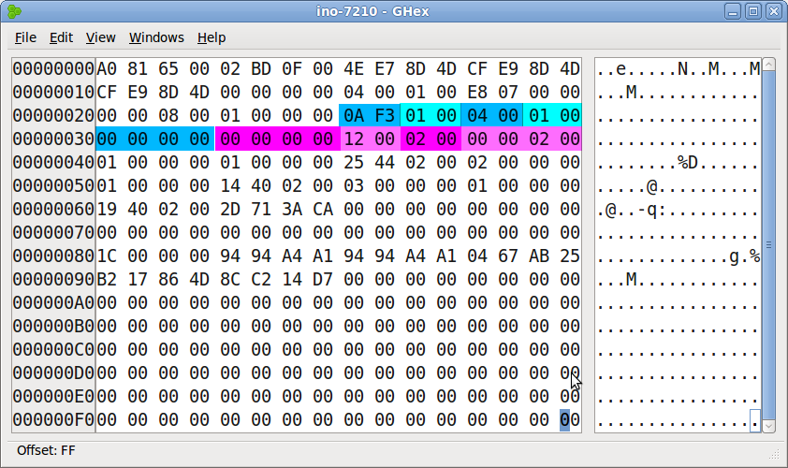

Inode는 개당 최대 4개의 Extent structure를 가질 수 있다. 각 Extent structure에는 Extent에 속한 block의 숫자를 표현하기 위해 16bit를 사용.

그 중 상위 8개 비트는 used to mark the Extent를 "reserved but initialized"라는 상태 표시(part of EXT4's pre-allocation feature)를 위해 예약되어 있음.

 따라서 각 Extent는 최대 2^15 blocks 만큼을 표기할 수 있게 되고(계산 시 1 블록이 4KB라 하면 128MB 크기의 파일이 되는 것), 그래서 파일의 크기가 500MB를 넘어갈 경우, 4개보다 많은 Extents를 필요로 하게 된다.

혹은 어떤 작은 크기의 파일이 매우 작은 크기로 fragmented 되어있을 경우도 많은 Extents를 필요로 하게 된다. (로그 파일들이 다수 이 경우에 해당) 이런 경우에는 Extents를 직접 사용하는 것이 아닌, 약간의 변형을 통해 사용하게 됨.

46~47번째 bytes의 값이 0이 아닌 것을 확인 가능

Extents를 4개 이상 사용할 경우, 필요한 Extent field 만큼 확보하기 위해 디스크에 tree 구조를 만들게 된다. 가장 아래에 깔린 leaf nodes가 1장에서 보았던 Extents의 구조를 가지게 되는 형식

leaf node 이외의 것들을 Extent index 노드라고 부르게 된다.

이는 1장의 Extents structure 혹은 leaf node와 구조가 다르므로, 다르게 해석해야 함

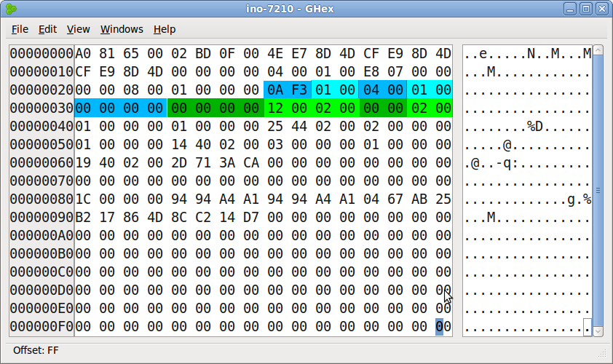

Bytes 52-55: Logical block number (0x0000)  
Extent index structure sub-tree의 시작 주소의 첫 4byte를 나타낸다

이 경우에는 Logical block number가 0이므로, 파일이 시작되는 위치라는 것을 알 수 있다.

Bytes 56-59: Lower 32 bits of physical block address (0x00020012)

Bytes 60-61: Upper 16 bits of physical block address (0x0000)

tree의 다음 레벨에 대한 정보를 가진 data의 physical block number를 나타낸다. 이 48bit 정보는 32 low-order bits 와 16 high bits 로 나뉘어 저장되어 있다.

이 경우, 주소값은 0x000000020012 = 131090가 된다

Bytes 62-63: Not used

이 부분의 비트는 사용되지 않으나, 대개 0이 아닌 값으로 설정되어 있는 것을 관찰할 수 있다.

tree의 깊이가 늘어날 때, 초기에 작성한 Extent header 위에 수정한 header 데이터를 덮어씌우면서 <Extent의 첫번째 블록의 물리적 블록 번호>로 작성되어 있던 부분이 수정이 되지 않고 남아있는 것.

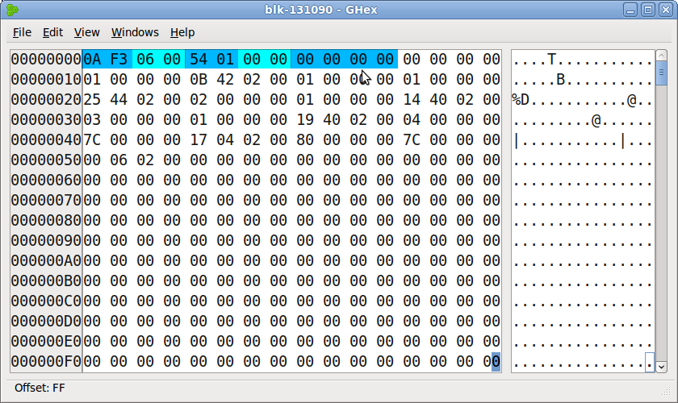

Extent tree information을 담고있는 data block들은 inode처럼 각각 자신만의 Extent header structure로 시작한다.

Extent header에 존재하는 "magic number" (0xF30A)를 확인할 수 있으며, "depth of tree field" (bytes 6-7) 가 줄어들 때마다 한 level 아래로 접근했다는 것을 확인할 수 있다. 이 값이 0일 때에야 비로소 header 다음에 발견될 structure가 Extent structure 인 것.

Bytes 2-3의 정보를 통해 이 데이터가 가진 Extents의 수 확인 가능

Bytes 4-5 의 "maximum number of Extents" field 의 값이 0x0154 = 340이다. 이건 여기서 full 4K data block 을 할당 받았어서, Extent header 가 개당 12 bytes, 즉 약 340개의 12-byte Extent structures 를 기록할 수 있다는 뜻. 이로서 아주 여러 개로 파편화된 파일도 표현할 수 있고, 개당 최대 128MB 크기를 저장할 수 있는 340 개의 Extents를 통해 최대  42.5GB 크기의 파일을 저장할 수 있게 된다.

Extent tree의 깊이를 늘리면 더 큰 파일도 저장 가능.

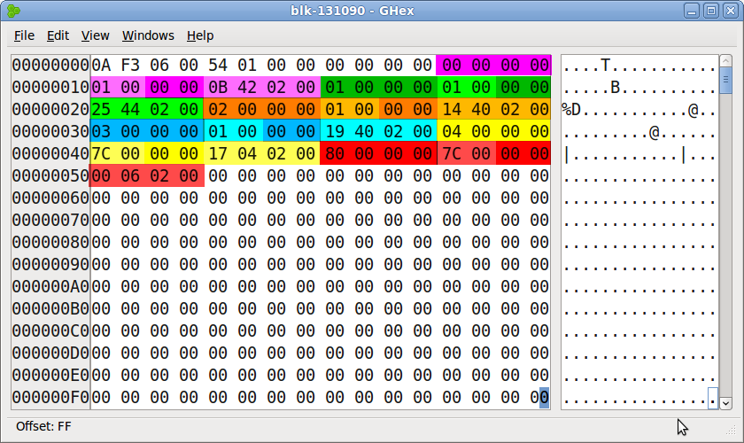

이런 식으로 Extent header가 연속적으로 저장된 것을 확인할 수 있다.